ModelT_transferLearning_featureExtraction_WithDataAugmentation Results

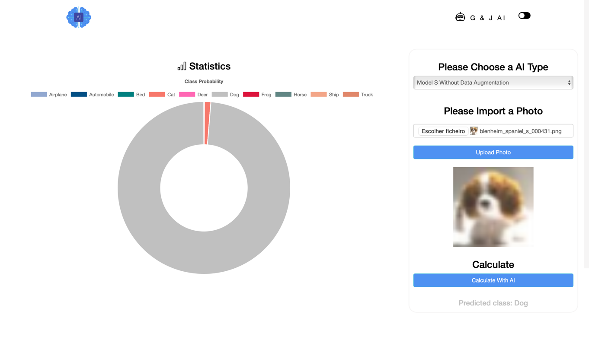

**Powered By:**

**Gonçalo Ferreira, nº 2222051**

**José Delgado, nº 2222049**

# Results

## Batch_Size 64, 5 épocas Optimizer ADAM Sem DropOut Com Data Augmentation Learning_Rate 1e-4

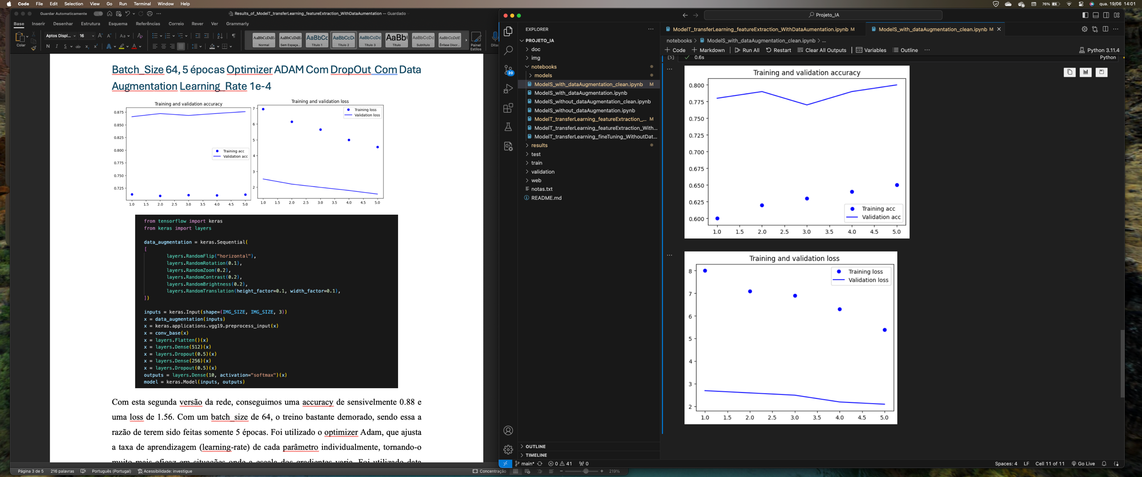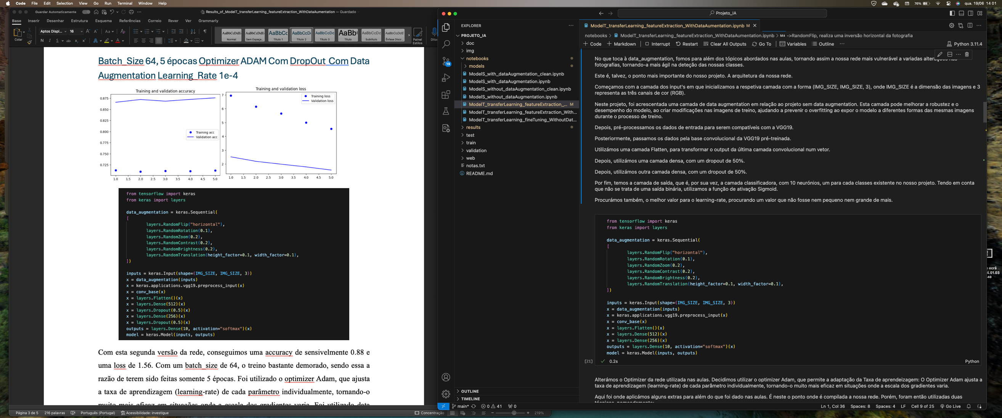

Com esta primeira versão da rede, conseguimos uma accuracy de sensivelmente 0.81 e uma loss de 2.1. Com um batch_size de 64, o treino bastante demorado, sendo essa a razão de terem sido feitas somente 5 épocas. Foi utilizado o optimizer Adam, que ajusta a taxa de aprendizagem (learning-rate) de cada parâmetro individualmente, tornando-o muito mais eficaz em situações onde a escala dos gradientes varia. Foi utilizado data augmentation. Porém, nesta fase inicial, não introduzimos, nesta rede, o dropout. Foi utilizado um learning-rate de 1e-4, sendo que vamos testar esta mesma rede com dropout mais à frente.

## Batch_Size 64, 5 épocas Optimizer ADAM Com DropOut Com Data Augmentation Learning_Rate 1e-4

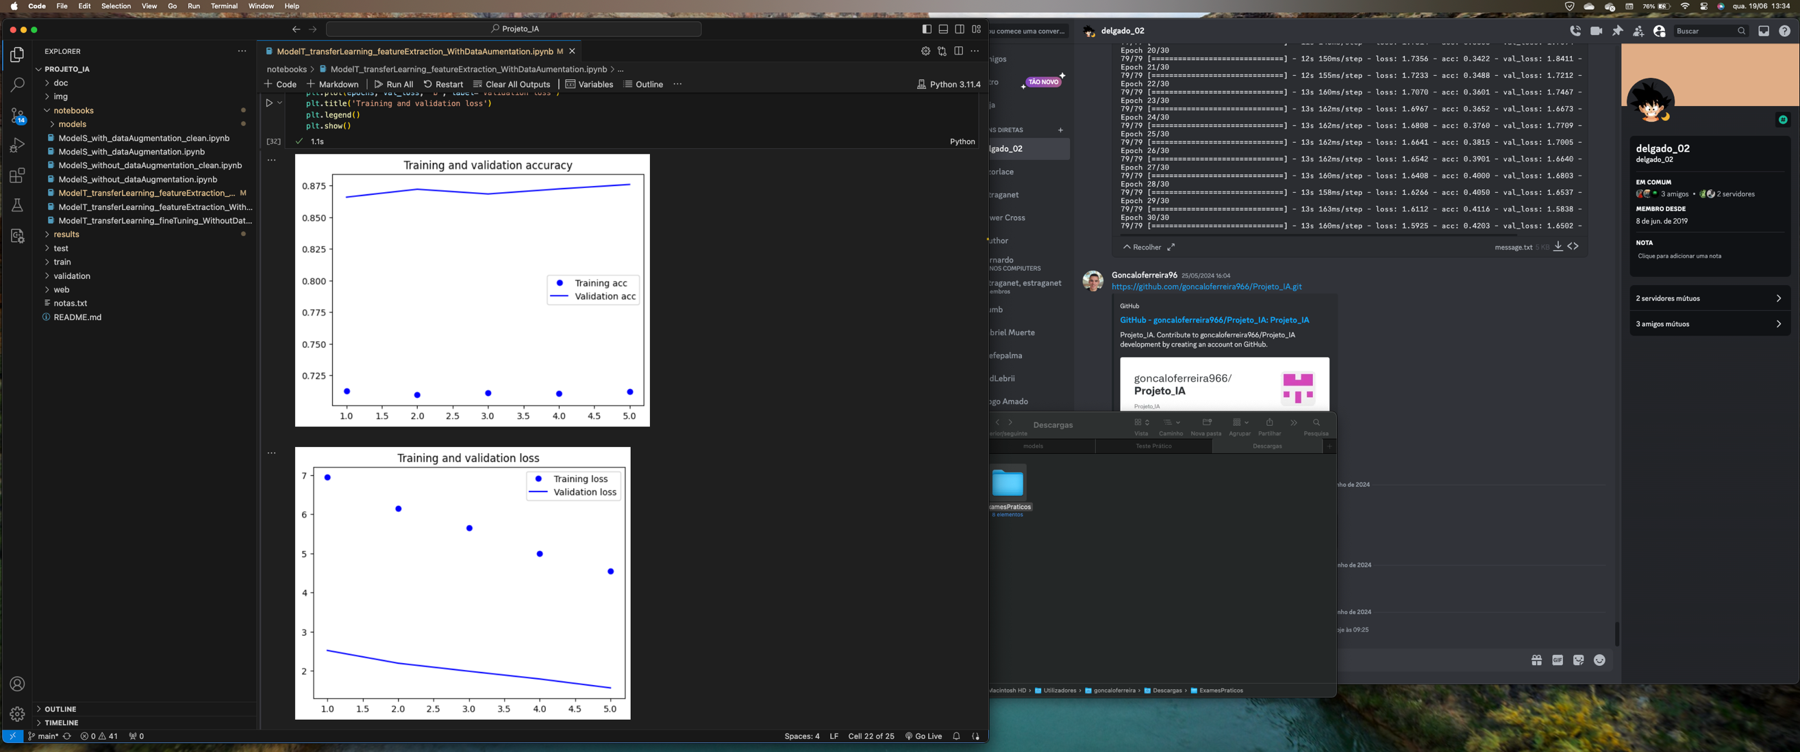

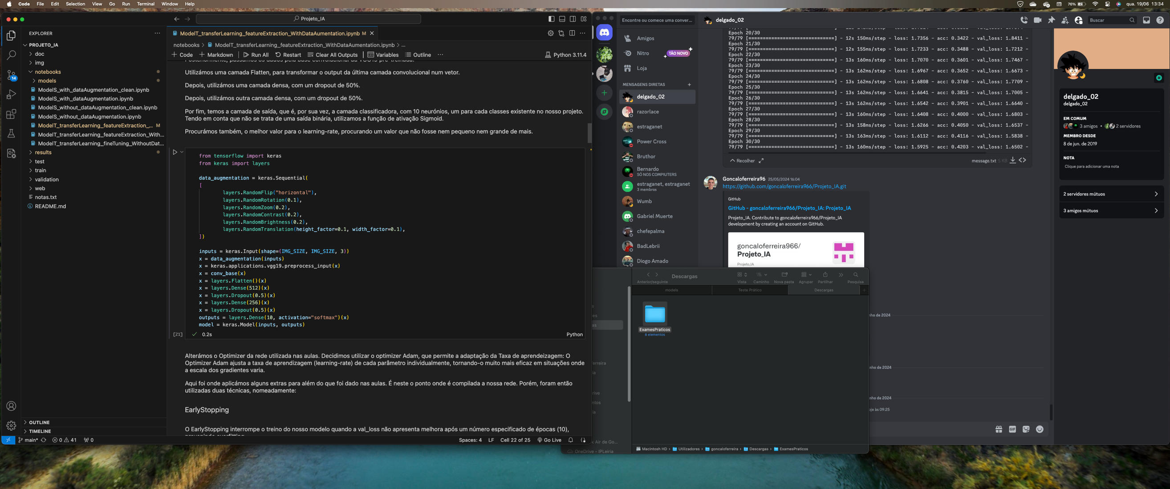

Com esta segunda versão da rede, conseguimos uma accuracy de sensivelmente 0.87 e uma loss de 1.56. Com um batch_size de 64, o treino foi bastante demorado, sendo essa a razão de terem sido feitas somente 5 épocas. Foi utilizado o optimizer Adam, que ajusta a taxa de aprendizagem (learning-rate) de cada parâmetro individualmente, tornando-o muito mais eficaz em situações onde a escala dos gradientes varia. Foi utilizado data augmentation. Porém introduzimos também nesta rede o dropout, que desliga aleatoriamente as ligações entre neurónios entre as respetivas camadas. Efetivamente, conseguimos resultados muito melhores utilizando o dropout, um batch_size menor e o optimizer Adam. Foi utilizado um learning-rate de 1e-4, sendo que vamos testar um learning-rate maior, para, no caso de não ocorrer overfitting, termos melhores resultados com um número curto de épocas.

## Batch_Size 64, 11(2+2+2+5) épocas Optimizer ADAM Com DropOut Com Data Augmentation Learning_Rate 1e-6

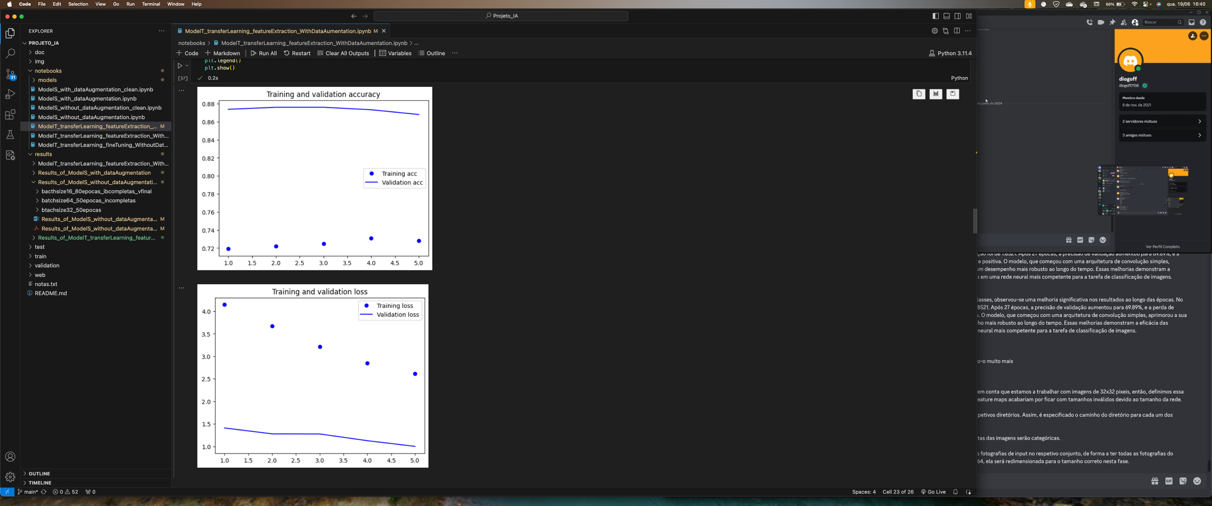

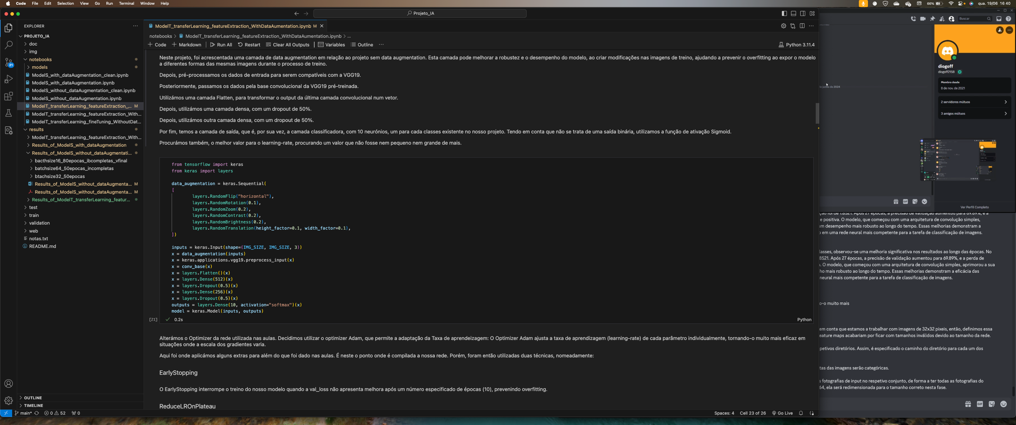

Com esta terceira e última versão da rede, conseguimos uma accuracy de sensivelmente 0.88 e uma loss de 1.12. Com um batch_size de 64, o treino foi bastante demorado, sendo essa a razão de terem sido feitas somente 11 épocas (épocas distribuídas pelos 3 dataset’s sub-divididos). Foi utilizado o optimizer Adam, que ajusta a taxa de aprendizagem (learning-rate) de cada parâmetro individualmente, tornando-o muito mais eficaz em situações onde a escala dos gradientes varia. Foi utilizado data augmentation. Porém introduzimos também nesta rede o dropout, que desliga aleatoriamente as ligações entre neurónios entre as respetivas camadas. Efetivamente, conseguimos resultados muito melhores utilizando o dropout, um batch_size menor e o optimizer Adam. Foi ajustado o learning-rate para 1e-6, pois achámos que iriamos conseguir melhores resultados. Num teste não relatado neste word, tentamos fazer um treino com learning-rate de 1e-2, porém foi detetado overfitting, por se tratar de um valor bastante elevado. No entanto, é importante aferir que esta rede nunca mostrou overfitting tendo em conta o learning-rate de 1e-6, e eventualmente com mais épocas conseguiríamos accuracy’s mais altas, porém, o treino é efetivamente muito pesado e demorado, o que dificulta o treino deste modelo.

Atenção:

Neste modelo, tivemos um problema. Como foi relatado, utilizamos o github para partilha do projeto entre os membros deste projeto. O github, não permite que sejam partilhados ficheiros com mais de 100MB. Assim sendo, perdemos o modelo.h5 desta rede (o modelo relatado até aqui) e tivemos de treinar novamente um modelo novo e não conseguimos atingir os resultados do modelo perdido. Deste ponto para a frente, serão relatados tópicos em relação ao novo modelo e daqui para trás ficam relatados tópicos da evolução do modelo perdido. Tendo em conta este problema, decidimos aumentar a learning-rate deste modelo para 1e-2 na espectativa de forçar a rede a aprender ainda mais rápido. Como pode ser visto, ao longo dos relatórios de resultados do nosso projeto, a learning-rate dos modelos T que melhor resultados nos deu ronda os 1e-5 a 1e-6. Obviamente, que 1e-2 é significativamente mais elevado do que os valores que estávamos habituados a usar. Assim, com learning-rate de 1e-2 obtivémos uma accuracy de 0.83. Um programador aprende com os seus próprios erros, e podemos afirmar, com muita certeza, que este foi um erro que nos criou dores de crescimento.

Na imagem seguinte, vemos um print dos slides das nossas aulas teóricas. Basicamente, o que aconteceu no nosso modelo (no modelo final treinado mais à pressa por falta de tempo), e como podemos exemplificar a partir da imagem, é que efetivamente 1e-2 é um valor de learning-rate muito alto para este tipo de modelo, e a rede acaba por achar, provavelmente, um mínimo local achando que é o melhor resultado possível. De outro modo, e de forma a conseguir o melhor resultado possível, devemos sempre utilizar o learning-rate a 1e-5 a 1e-7, de forma à rede dar passinhos mais pequenos e não ficar presa neste tipo de situações. Este tipo de situações não são as ideias, mas são as que nos fazem compreender melhor a matéria. 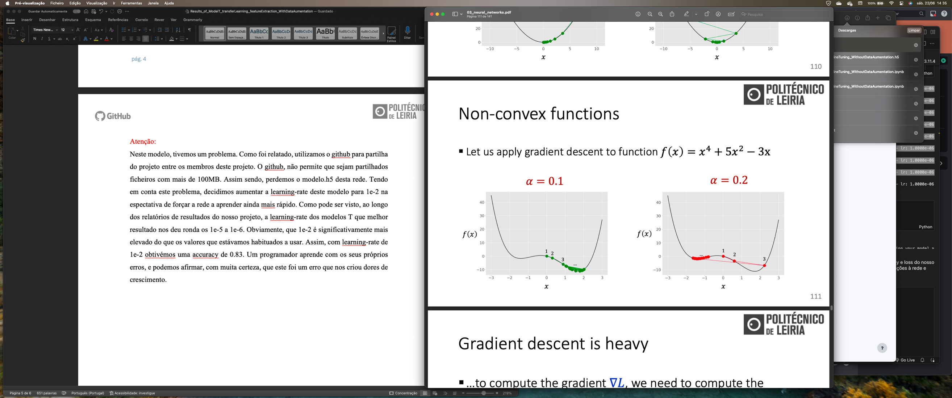

Assim sendo, este foram os valores obtidos nas últimas épocas de treino deste modelo. 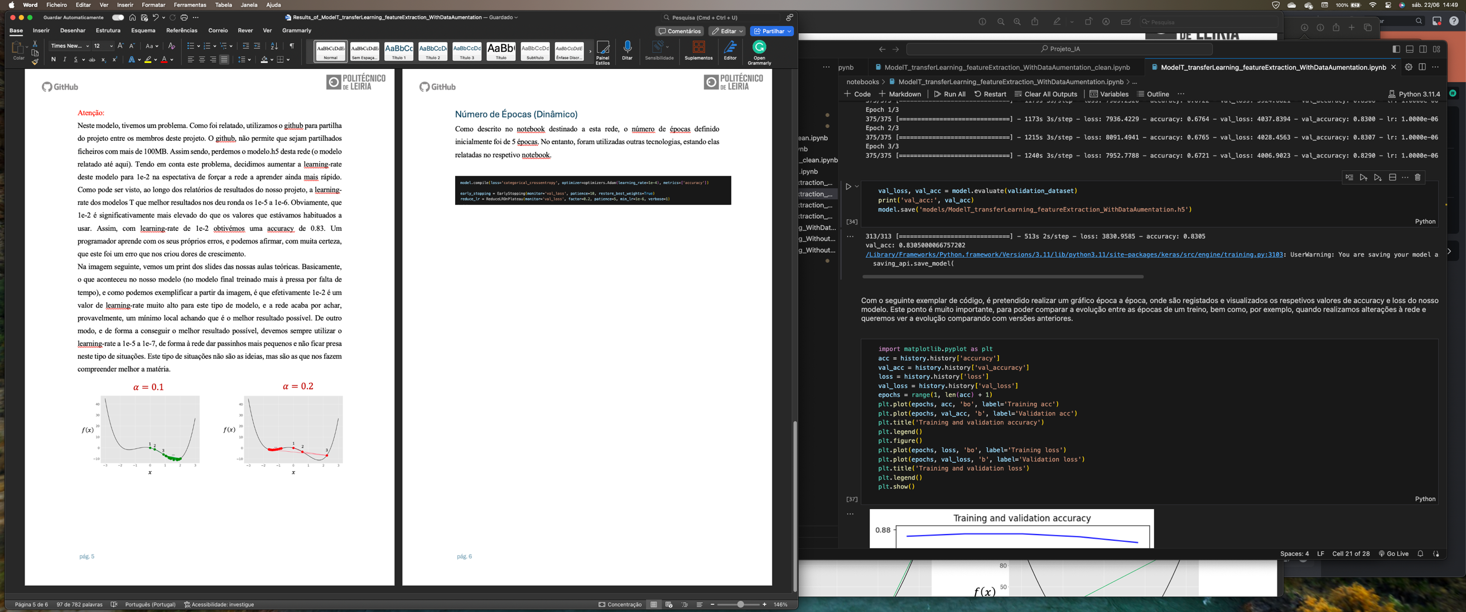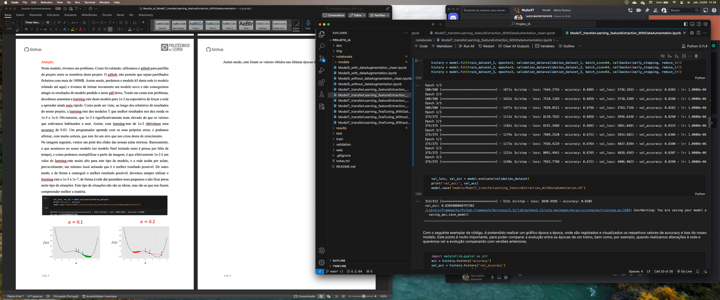

Mais uma vez, é importante referir que é feita a avaliação do modelo com imagens que nunca foram utilizadas em treino. Assim, é utilizado o validation dataset. De outra forma, é possível testar o modelo, utilizando a APP web disponível no nosso projeto.

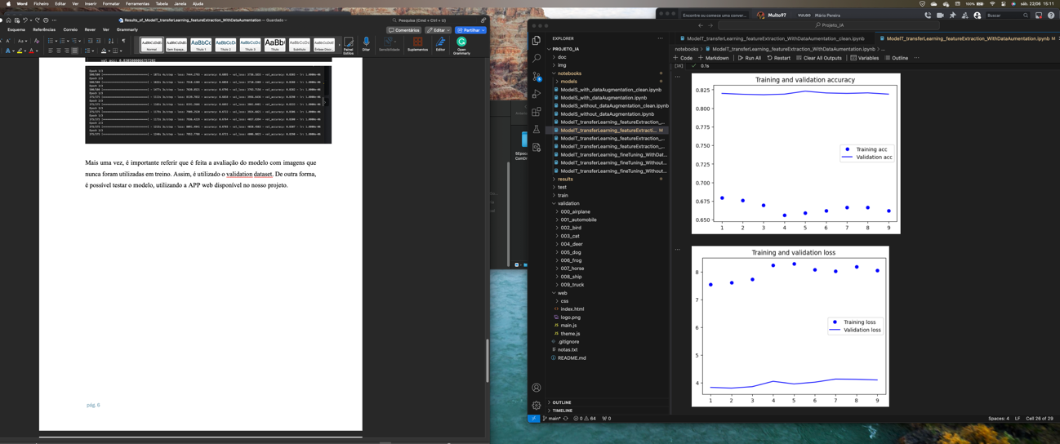

Assim, este novo modelo, terminou com uma accuracy de 0.83 e uma loss de 3.8.

De facto, não são os melhores números para este tipo de redes, no entanto, e tendo em conta a situação descrita anteriormente, foi o melhor que conseguimos fazer. Este foi um ponto extremamente importante, pois vimos claramente um problema que nos foi explicado nas aulas teóricas, acontecer-nos.

## Número de Épocas (Dinâmico)

Como descrito no notebook destinado a esta rede, o número de épocas definido inicialmente foi de 5 épocas. No entanto, foram utilizadas outras tecnologias, estando elas relatadas no respetivo notebook.

